Füge hier einen Scrennshot eines Funksignals vom Cubic-SDR oder ähnlichem Open-Source SDR Tool ein, und beschreibe kurz Zweck und Eigenschaften dieses Signals!

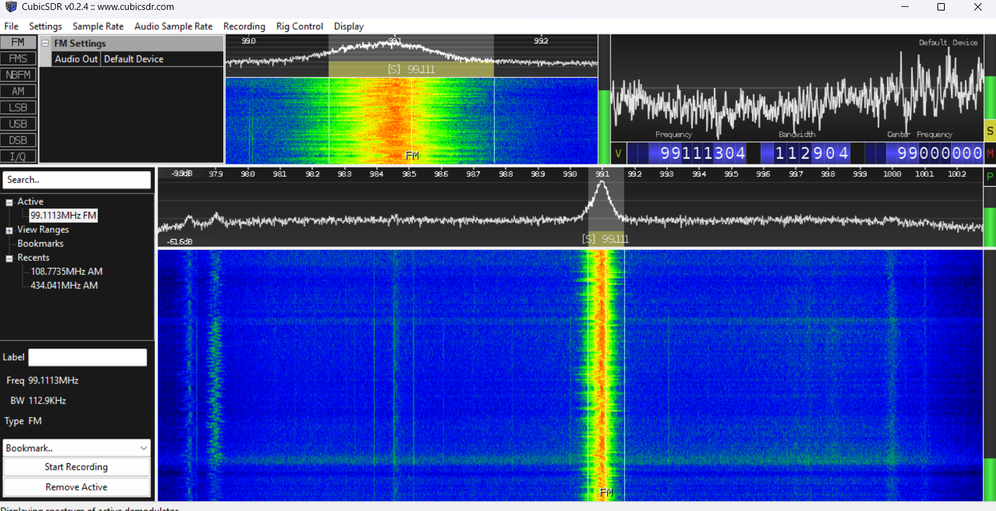
FM-Signal von Antenne Steiermark (99,1MHz)

- Trägerfrequenz: 99,1 MHz (im UKW-Band, 87,5 bis 108 MHz)
- Modulationstyp: Frequenzmodulation
- Kanalbandbreite: ca. 99,05 bis 99,15 MHz (100 kHz)

Mit diesem Signal werden mittels Frequenzmodulation eines Trägersignals Audioinformationen, Name des Senders, Name des Liedes und noch mehr Informationen übertragen.

